DES CONSIGNES SIMPLES
POUR LA SÉCURITÉ DE TOUS

Le nombre de personnes autorisées
à la fois dans ce magasin est de XX clients

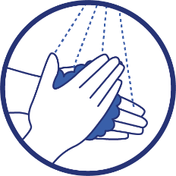
Obligatoire
Lavez-vous les mains à l’aide de la solution hydroalcoolique mise à votre disposition à l’entrée du magasin
Portez un masque (obligatoire pour les personnes âgées de plus de 11 ans)

Recommandations
- Maintenez une distance de plus de 2 mètres entre chaque personne ou chaque couple, famille ou personne accompagnée
- Privilégiez les périodes de faible affluence notamment pour les personnes vulnérables
- Privilégiez la pré-commande
- Venez avec votre sac pour éviter la manipulation des emballages
- Limitez votre temps de présence au strict nécessaire
- Privilégiez le paiement électronique
- Activez #TousAntiCovid en entrant dans le magasin

DES CONSIGNES SIMPLES
POUR LA SÉCURITÉ DE TOUS

Informations spécifiques à ce magasin

Horaires d’ouverture et de fermeture
Lorem ipsum dolor sit amet

Heures d’affluence à éviter
Lorem ipsum dolor sit amet

Modalités de pré-commande et de « click and collect »
- Lorem ipsum dolor sit amet
- Lorem ipsum dolor sit amet
- Lorem ipsum dolor sit amet

Modalités de retrait des marchandises
- Lorem ipsum dolor sit amet
- Lorem ipsum dolor sit amet
- Lorem ipsum dolor sit amet

